青岛容广电子技术有限公司
产品销售直接负责人：安超
手机：13165062660
欢迎随时致电咨询，谢谢
邮箱：sdqdac@163.com
企业网址：http://www.qdrgdz.com
欢迎关注我们的企业网站谢谢
RGNZ-12空气降尘样品自动浓缩蒸干仪
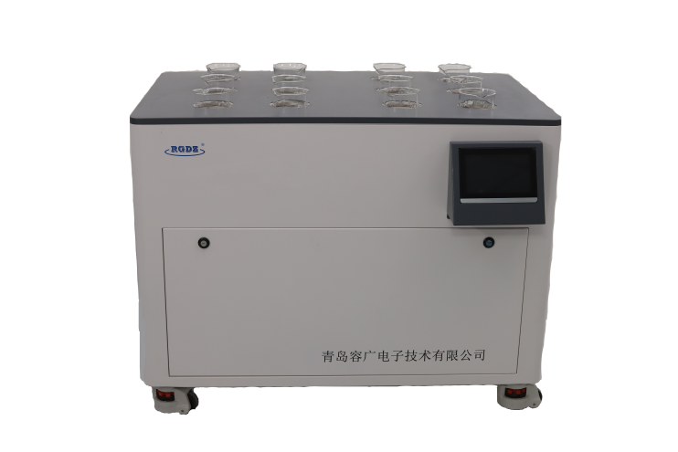
产品概述
RGNZ-12空气降尘样品自动浓缩蒸干仪，用于空气降尘样品的浓缩蒸干前处理。整个过程可全程全自动无人值守，保护人员健康，操作便捷，降低劳动强度。

执行标准
GB/T15265-94《环境空气降尘的测定 重量法》

认证体系
该产品在ISO9001：2008国际质量管理体系认证范围内
主要配置
12个样品工位、浓缩加热器12个、蒸干加热器12个、检测浓缩结束的传感器12个、检测浓缩结束的传感器12个、500ml烧杯12个、100ml坩埚12个

主要功能和参数
● 加热温度100℃-260℃可调。
● 单工位最大加热功率300W。
● 浓缩时间小于5个小时，蒸干时间小于5个小时。
● 浓缩液体体积20ml左右，自动停止浓缩加热。样品蒸发至干，自动停止蒸干加热； 保证样品蒸发至干并不出现糊状、飞溅。
● 可以一次放置12个500ml的烧杯/12个100ml的坩埚。
●系统供电电源220V，最大功率小于6KW。

产品特点
●一键式操作，简洁快速，降低操作难度，全程无人值守，安全系数高，劳动强度低。
●设备采用国标方法-重量法，测定准确可靠，自动监控浓缩样品的状态变化，达到标准要求时自动断电，无需看护。
●设备具有超温报警、漏电保护、防干烧保护功能，安全可靠。
●系统数据实时存储，可以EXCEL格式导出至U盘。
青岛容广电子技术有限公司提供本仪器的技术支持和完善的售后服务！

